Мета уроку:
Ознайомити учнів з красою нашої планети та її природними стихіями.
Виховувати любов до рідної планети, вміння бачити навколишню красу.
Застерігати від біди та лиха. Навчити бути обачливими, спостережливими,
дотримуватись правил безпеки під час стихійних лих.
Розвивати інтуїцію.

Обладнання:
Комп’ютер, диски з відеозаписом стихійних лих; карта світу,
ілюстрації, грамзапис.
Хід уроку

І. Організація класу.
- Діти, візьміться за руки, посміхніться один одному.
- Кому б ви хотіли подарувати свій комплімент?
- Подаруйте, будь ласка.
ІІ. Повідомлення теми і мети уроку.
Вчитель (говорить під музику):
- Дрімає Всесвіт на травинці,
Підперши зіркою щоку.
Стоїть по пояс у росинці
Ромашка в білому вінку
- Всесвіт.. Він – неосяжний, нескінченний. В ньому – велетенському і
загадковому, час від часу відбуваються події. Однією з таких особливих,
важливих подій стало народження нашої планети. І хтось – надзвичайно
розумний і мудрий, подарував їй блакитні очі та зелено-оксамитову сукню і
назвав її красивим та ніжним ім'ям – Земля, яка, народившись, дала нам
найдорожче – життя. Давно те було, ніхто не пам’ятає, можливо, 4, а може,
5 мільярдів років тому. Але вона залишилась такою ж молодою, вродливою,
осяяною золотими промінчиками сонця і люблячою все, що знаходиться на
ній.
Разом з нею завжди були краса і стихія, добро і зло. Від краси і добра
Земля раділа, ставала ще кращою, а від зла і стихії сумувала, тривожно
здригалась.
- Сьогодні ми будемо вести мову про красу нашої планети та стихійні лиха,
які інколи завдають людям, Землі та всьому живому багато горя.
ІІІ. Основна частина уроку.
1. Спілкування вчителя з дітьми.
Вчитель:
- Отже у великому просторі Всесвіту народилась наша планета Земля.
- Якою ви її уявляєте?
(Діти розповідають, що схожа на м’ячик, зірку, сонячний зайчик і т. д.).
- А мені Земля схожа на вишеньку. Тоненька плівочка зверху – земна кора.
На ній виникають гори, рівнини, западини океанів. Речовини, які утворюють
земну кору, називають гірськими породами. Пісок на пляжі, камінці на березі
річки, глина в яру, скелі, дно морів і океанів – все це гірські породи.
М’якоть вишні – це мантія. Вона теж складається з гірських порід. У
верхній її частині знаходиться магма.
Кісточка вишні, що має дві частини – тверду шкаралупу і сім'ячко, - ядро
Землі. Воно теж поділяється на зовнішню та внутрішню частини.
- То яка будова Землі? ( За вишенькою діти повторюють).

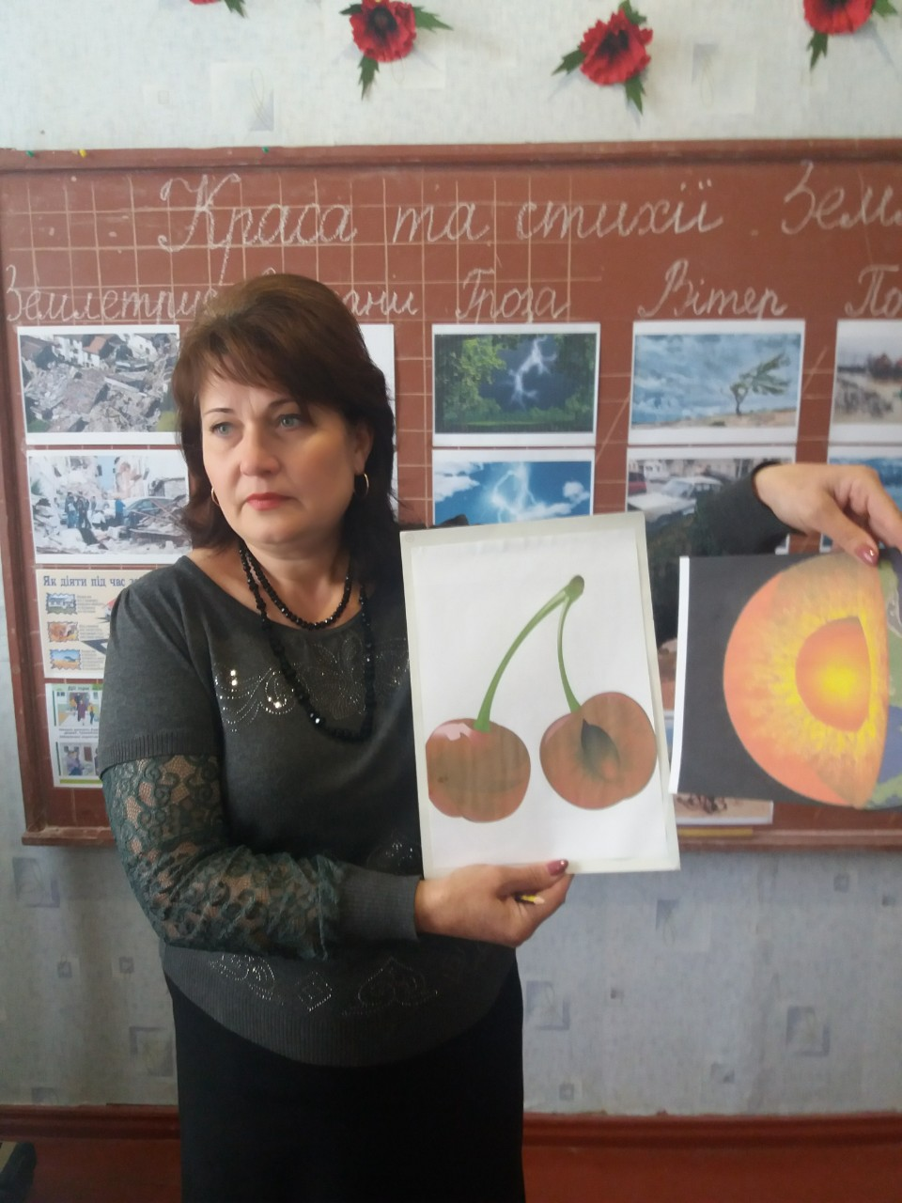

2. Ознайомлення з землетрусами.
- Життя наше вирує на поверхні земної кори.
Уявіть собі таку картину: теплий сонячний день. Весело щебечуть пташки.
Сяє ласкаве сонечко. Граються щасливі діти. Пухнасті бджілки п'ють
солодкий нектар з пахучих квітів…І раптом птахи тривожно закружляли,
здригнулась Земля. Падають стовпи, валяться будівлі… Від страху тріпоче
серце.
- Як ви гадаєте, яка стихія почала знищувати красу?
(Землетрус).
- А що ви знаєте про землетрус? (Діти розповідають).
Підземні поштовхи,що виникають в надрах землі і призводять до коливання земної поверхні – називається землетрусом.
- Передбачити землетрус дуже важко. Зупинити неможливо. Та перед цією
стихією можна помітити тривожну поведінку тварин, рибок в акваріумі,
почути гуркіт, що наростає. Станції, що записують «подихи» Землі,
розташовані у різних місцях земної кулі.
- Так, діти, щодня на Землі стаються сотні землетрусів, але більшість з них
такі слабкі, що ми їх просто не помічаємо. Сильні землетруси трапляються
приблизно один раз на два тижні, і, в основному, на дні океану. Якщо при
цьому не виникають великі хвилі, то людям шкоди вони не завдають.
Найбільше землетрусів у Японії. У середньому на добу на її території
відбувається три землетруси. Японці жартують:
- По одному на сніданок, обід і вечерю.
- В Україні райони землетрусів знаходяться в Карпатських і Кримських горах.
Відгомін поштовхів, що поступово затухають, поширюються по території всієї
країни.
- Яких правил безпечної поведінки потрібно дотримуватись під час
землетрусу?
Діти розглядають пам’ятки і перечитують їх.
- Під час землетрусу небезпечно перебувати в приміщенні.
- Не втрачай часу на рятування речей, іграшок.
- Перебуваючи в приміщенні, не виходь на сходову клітку, а стань в отворі
дверей.
- Опинившись на вулиці, треба далі відійти від будівель і ліній
електропостачання.
- Коли повернешся в своє житло, не вмикай газ, воду, поки їх не перевірить
комунально-технічна служба.
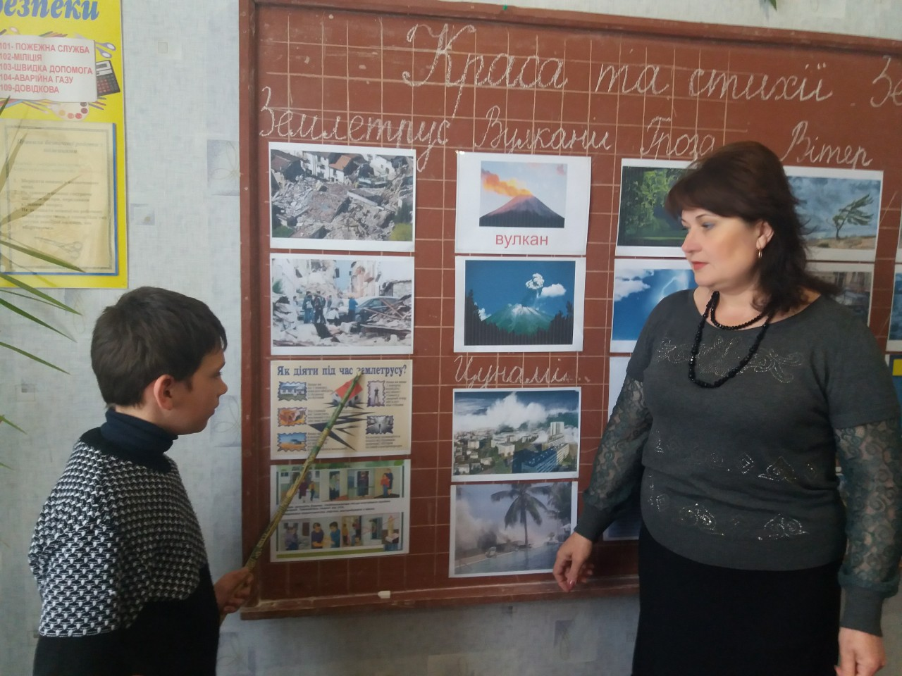

3. Вулкани.
Учень:
- Спокою Землі вдень і уночі
Не дають вулкани – вогняні фонтани…
Вчитель:
- Яка картина постає перед вами, коли ви чуєте слово «вулкани»?
( Діти розповідають про вулкани все, що чули про нього і бачили).
- Отже, діти, вони теж приносять лихо, завдають великої шкоди. Ці вогняні
фонтани нагадують про себе постійно. Виверження вулкана починається з того, що розжарена магма знаходить у земній корі слабке місце, прориває
його і виривається назовні.
Магма, що вилилась на поверхню і позбулася газів, називається лавою.
Розпечена лава розтікається і знищує все, що зустрічає на своєму шляху:
дерева, дороги, посіви, будинки, людей.
Після багатьох таких вивержень і виростає вулкан – гора, на вершині якої є
заглиблення – кратер.
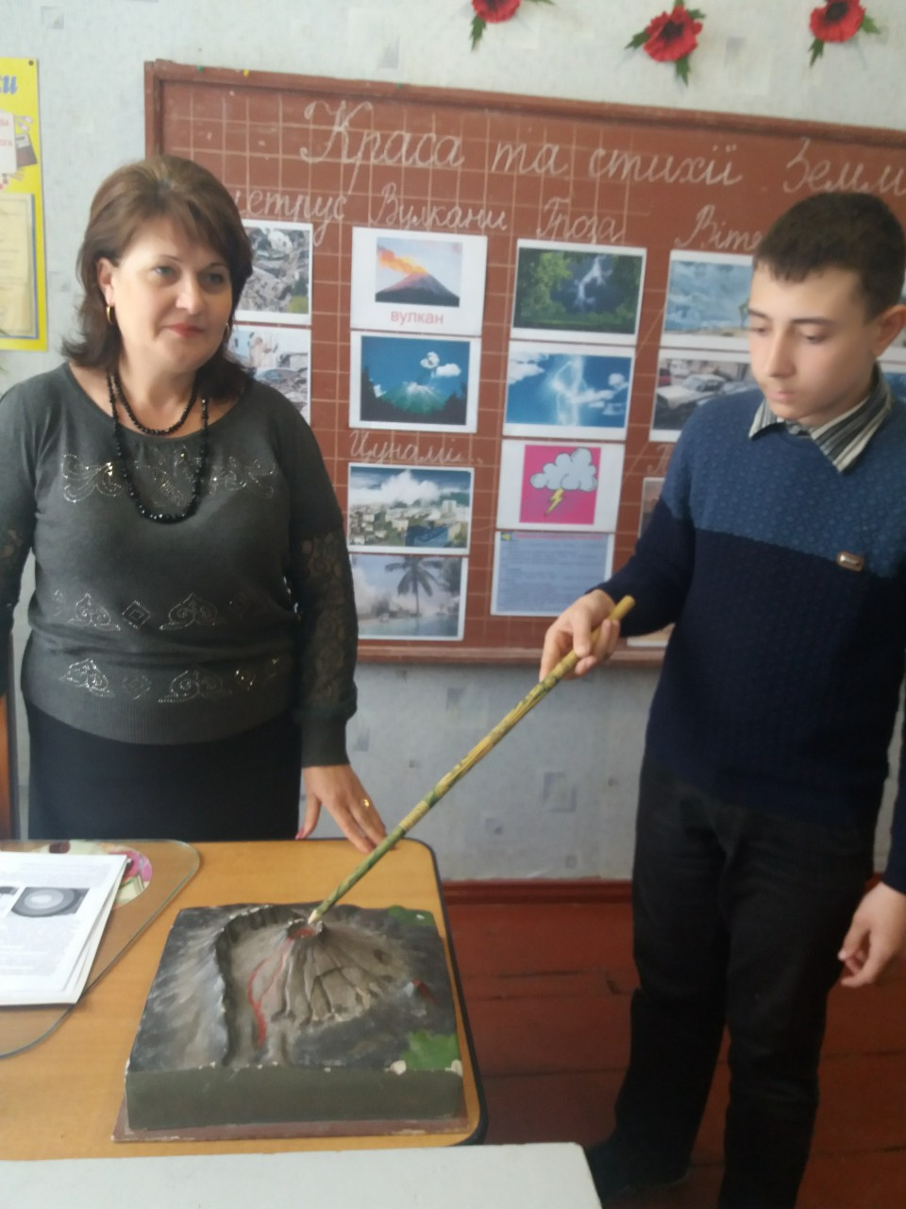
Деякі вулкани вивергаються постійно, а є такі, що згасли і «заснули».
Але вони можуть раптово « проснутись» навіть через багато-багато років. І хоч
попіл вулканів є добривом для ґрунту і можна зібрати гарний урожай, жити
біля підніжжя вулканів дуже небезпечно. Та й попіл і сажа є небезпечними
для здоров'я.
( Діти дивляться відео - фільм про виверження вулкана).
4. Стихійне лихо – цунамі.
Вчитель:
- Приємно сидіти на березі моря чи безмежного океану. Милуватись
спокійним блакитним краєвидом. Але цю загадкову тишу можуть порушити
велетенські хвилі, які виникають внаслідок землетрусів або вулканів на дні
океану.
- Як називаються такі хвилі?
І учень:
- Це цунамі. Вони дуже довгі – 150-300 км. Досягають висоти від 10 до 50 м.
Рухаються зі швидкістю 1000 км за год. Та свою справжню силу вони
показують біля берегів.
ІІ учень:
- Дуже добре наближення цунамі, як і землетрусу, відчувають тварини. Дикі
тварини тікають далі від океану. Навіть змії виповзають з гір і поспішають
заховатись від цього страшного лиха.
( Перегляд відео про цунамі, яке внаслідок землетрусу забрало нещодавно в
Японії десятки тисяч людських життів).
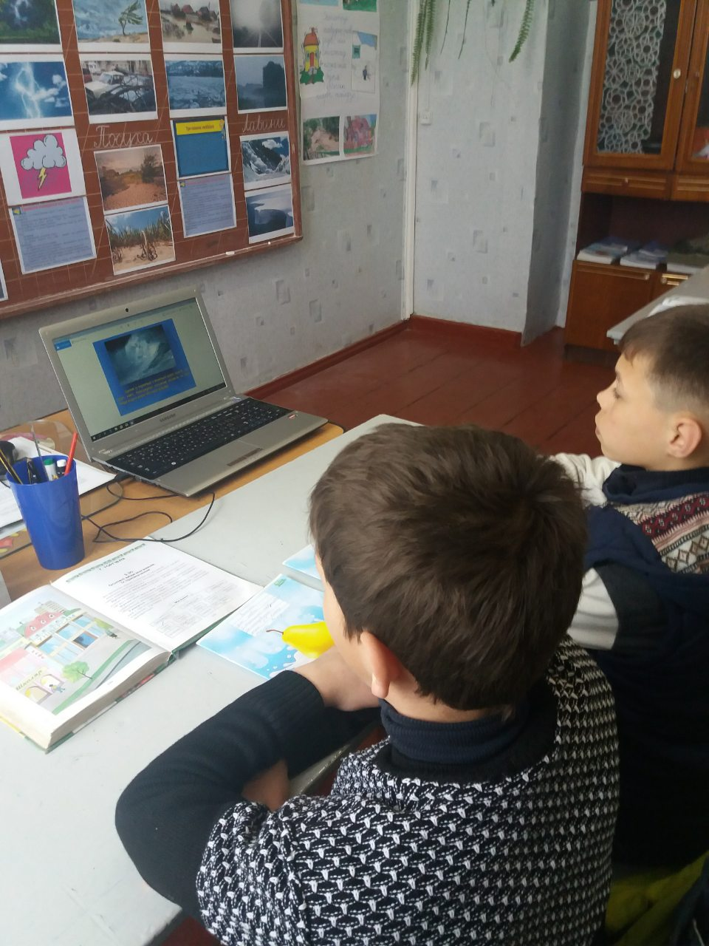
5. Гроза.
Учениця:
- Зорі, мов ліхтарики малі,
Уночі з'являються поважно.
Небо починається з Землі
І збіга у вічність, неосяжність…
Вчитель:
- У якому місці ми б не перебували – скрізь над нами небо. По ньому пливуть
пухнасті хмаринки, освітлені сонцем. У ньому літають щасливі птахи та
срібнокрилі літаки. У небі народжується ранок, а ввечері, коли заходить
сонце, на ньому вимальовуються місяць і зорі. Небо дарує нам теплий дощик
і кумедні красуні – сніжинки. В блакитному просторі сяє різнобарвна веселка.
Та інколи небо стає грізним і навіть небезпечним. Коли це буває?
(Під час грози).
Вчитель:
- З блискавкою жарти дуже погані. Вдарить у віковий дуб – рознесе його на
шматочки, влучить у сарай чи копицю сіна – викличе пожежу.
Тому люди винайшли блискавковідвід.
Учень:
- Дуже небезпечною є кульова блискавка (у вигляді кулі). Вона буває
червоного, жовтого, сліпучо-білого кольору. Вона пересувається у різних
напрямках. Не намагайся її відігнати, не тікай від неї, бо струменем повітря
ще більше наблизиш її до себе. Непорушно стій на місці. Якщо наблизиться
до обличчя – подуй на неї, і вона відлетить убік. Негайно поклади трубку,
якщо розмовляєш по телефону.
Вчитель:
- Яких правил безпечної поведінки потрібно дотримуватись під час грози?
(Діти зачитують по-черзі).
- Не купайся і не плавай у воді. З початком грози негайно виходь на берег.
- Якщо ти вдома – мерщій закривай усі вікна і двері, вимкни усі
електроприлади.
- Якщо перебуваєш далеко від дому, то зайди до найближчого приміщення –
магазину, школи, аптеки, бібліотеки і т. д.
- Не можна бігти під час грози, бо пітна шкіра і швидкий рух притягують
блискавку.
- Ні в якому разі не користуйся телефоном. Вимкни його.
- Якщо гроза застала в лісі, не ховайся під високе дерево, бо блискавка
намагається долетіти до землі якомога швидше, тому шукає
Найвищий предмет. В такому разі надійною схованкою будуть кущі або
низькі дерева.
- Якщо гроза застала на велосипеді або з батьком на мотоциклі, - залишіть і
відійдіть в сторону на 20-30м.
- Якщо в автомобілі – зачиніть вікна, опустіть антену радіоприймача донизу і
перечекайте негоду.
- Якщо знаходишся в полі, то не лягай на мокру землю, не заривайся в
скирту. Краще знайди канаву, ярок і присядь на носочках(навшпиньки).
Вчитель:
- А якщо сталась вже біда, і людину вдарила блискавка, що тоді робити?
- Роздягнути, облити голову холодною водою, обгорнути тіло теж холодною
тканиною. Викликати швидку допомогу. Робити штучне дихання через носову
хустинку.
( Перегляд фільму про грозу).
6. Вітер.
Учень:
- Тихесенько вітер віє,
Степи, лани мріють.
Між ярами над ставами
Верби зеленіють…
Вчитель:
- Діти, вітер – це добре чи погано? (І добре, і погано).
- Коли добре?
Діти висловлюються:
- Коли тепленький, легенький.
- Берізці та вербі коси чеше.
- Грає ніжну мелодію на скрипочці.
- Коли за вікном свище, завиває вітер, і ти сидиш в теплій кімнаті…
- Приносить прохолоду, коли жарко.
- З допомогою вітру працюють млини. І т.д.
Вчитель:
- А коли вітер – це погано?
- Коли сильно дме.
- Коли обриває листя.
- Коли завдає шкоди садам - обриває цвіт на фруктових деревах.
- Коли псує зачіску.
- Кола скидає з голови капелюшка і т.д.
Вчитель:
- Як утворюється вітер?
(Учень розповідає вірш):
- Нагрілося повітрячко, угору полетіло.
Своє тепленьке містечко для друзів залишило.
А інше – десь замерзло так, що аж тремтіти стало.
У теплі сонячні місця хутчіш воно помчало.
Летить, холодне, пил мете, аж вітер підіймає.
Де пролетить повітря те – там вітряно буває.
Вчитель:
- Отже, коли стикається холодна повітряна течія, що рухається зверху вниз, з
теплою, що рухається знизу вверх, утворюється вітер.
Вчитель:
- А яких вітрів слід боятися?
(Урагани, смерчі).
- Що ви знаєте про смерч?
І учень:
- Його ще називають тромбом, торнадо. Це також вітер, але він у багато
разів сильніший, ніж звичайний. Смерч – це потік повітря заввишки до 1,5 км,
закручений у величезну вирву-лійку, яка обертається, мов дзиґа, й затягує в
себе все, що трапиться на шляху – дерева, худобу, людей, машини і т.д.
ІІ учень:
- Смерч пролітає з великою силою і швидкістю. Особливо він з'являється
там, де є рівнини, нема лісів, лісосмуг. Вони приносять багато лиха: рвуть
лінії передач, залишають без світла цілі міста, села, топлять судна.
ІІІ учень:
- Тому ніколи не можна потрапляти у його вихор, не стояти під високим
деревом, поблизу ліній електропостачання. Заховатися у виямок, у підвал,
не виходити на рівнинну поверхню.
Вчитель (розповідаю, як мені довелось спостерігати за смерчем в
дитинстві).
( Діти дивляться відео про цей вітер).
- А чим відрізняється ураган від смерча?
Учень:
- Ураган не піднімається стовпом, а проходить зі швидкістю 35 м / сек..
Змітає все на своєму шляху і супроводжується грозою – сильним дощем,
блискавками, громом. У 2005 році ураган «Катріна» забрав життя 1800 людей
в Америці.
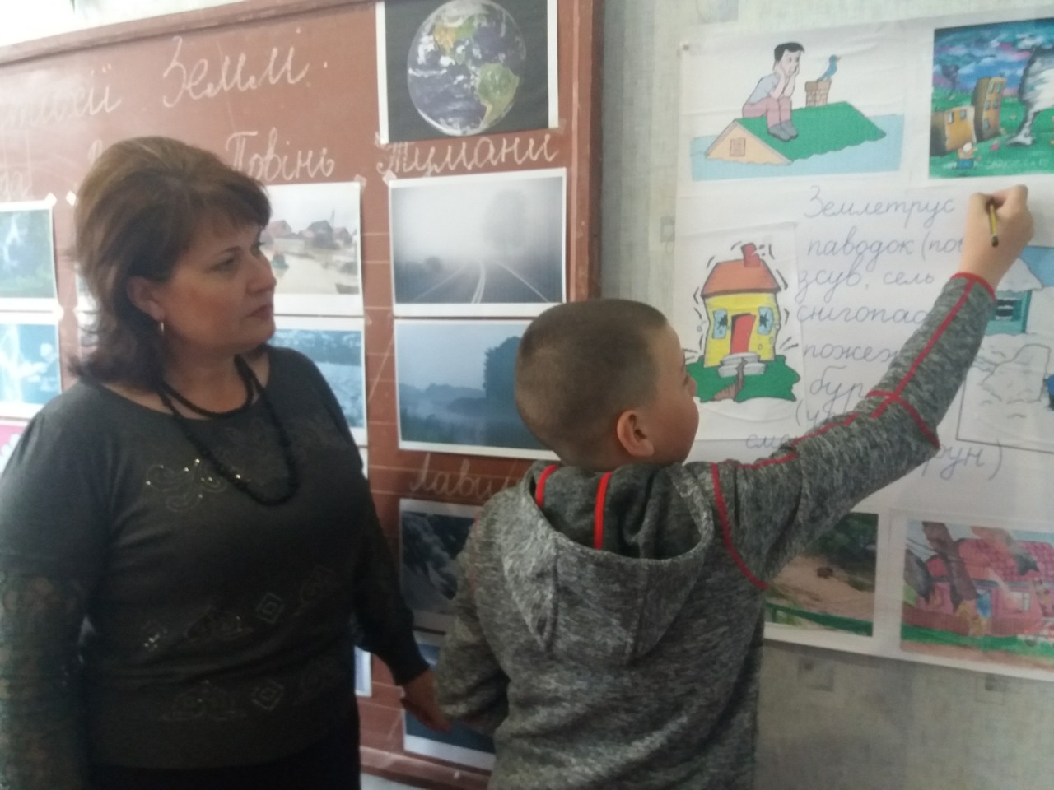
7. Повінь.
Учениця:
- Яка краса: брунькуються бруньки,
Вербичка закосичилась на диво, -
І, плеснувши в долоні, пустотливо
Струмок побіг в долину, до ріки.
Вчитель:
- Біжить, дзюркочучи, струмочок. Ховається в зеленій соковитій траві
холодне джерельце. Стрічками біжать блакитноокі річки до неспокійних
морів та океанів.
Воду зберігають мовчазні озера. Вода є в усьому живому й неживому на
нашій планеті – в нас самих, тваринах, рослинах, грунті. Без води
неможливе життя.
Але інколи вода стає ворогом. Коли це буває?
І учень:
- Коли дощі довго не припиняються, піднімається рівень води у річках.
Починається повінь. Вона розмиває дороги, заливає родючі землі, знищує
посіви, худобу. Люди рятуються на підвищеннях, дахах будинків, на деревах.
(Перегляд фільму).
8. Посуха.
Вчитель:
- Вже немає дощів. Кожен день пливуть по небу біленькі хмаринки. Сонечко
світить, дорослі й діти загоряють, купаються… Та згодом в річці неможливо
купатись – в ній мало води. Квіти голівки зігнули додолу, травичка засохла.
- Яке стихійне лихо настало?
Учень:
- не меншої біди завдає і тривала відсутність води – посуха. Коли довго
немає дощів – міліють ріки, висихає вода в криницях. Розтріскується грунт,
вигоряють посіви і трави. Посуха загрожує голодом.
(Перегляд фільму).
9. Лавини та льодовики.
Учениця:
- Покриті снігом гори сині,
Краса вершин манить здаля.
Яку могутність, стільки сили
Тримає на собі Земля!
Вчитель:
- Діти, хто побував у горах?
- Чим вони красиві?
- Коли гори стають небезпечними?
Вчитель:
З гір можуть сходити снігові лавини – стрімко та раптово. Дати поштовх лавині
може камінь, що падає, рух машини або навіть крик людини. Слід пам’ятати
про це, перебуваючи в горах. Уберегти людей від снігових лавин можуть
спеціальні споруди, дерева, що ростуть на схилах гір вище поселень.
Від багаторічного накопичення льоду утворюються льодовики. Вони
сповзають постійно, але дуже повільно. Льодовики напувають прісною водою
гірські річки й озера, поповнюють нею глибинні запаси Землі.
(Перегляд фільму).
10. Тумани.
Учениця:
- Білі лагідні тумани
Припливли із-за ріки,
Наче в поле рано-рано
Опустилися хмарки.
- Діти, а чи знайоме вам таке явище природи, як туман?
І учень:
- Туман – повітря, насичене водяною парою і краплинками води.
ІІ учень:
- Туман – це хмари, тільки не в небі, а біля землі. Зазвичай туман
утворюється ночами й рано-вранці, в низинах і над водоймами.
Вчитель:
- Тумани можуть бути небезпечними. Пішоходам і водіям складно
орієнтуватись на дорогах. Міські тумани густіші за сільські. Тому що в повітрі
багато пилу, сажі, які, з’єднуючись з часточками води, утворюють щільне
покривало. Такий міський туман називається смогом.
(Перегляд фільму).
ІV. Підсумок уроку.
Дидактична вправа «Стихійні лиха».
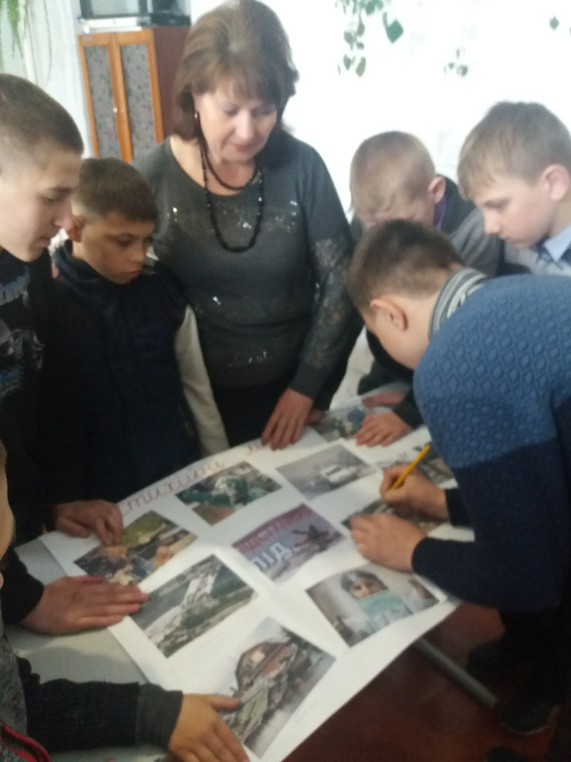
- Діти, чи було вам цікаво на уроці?
- Про які стихійні лиха ви дізнались?
- Якими б кольорами ви намалювали красу (добро)?
- Якими б кольорами намалювали стихію? (зло)?
- Що вас найбільше схвилювало?
Новопразька загальноосвітня спеціальна школа-інтернат І-ІІ ст.

Класна година
на тему:
« Краса та стихії Землі»

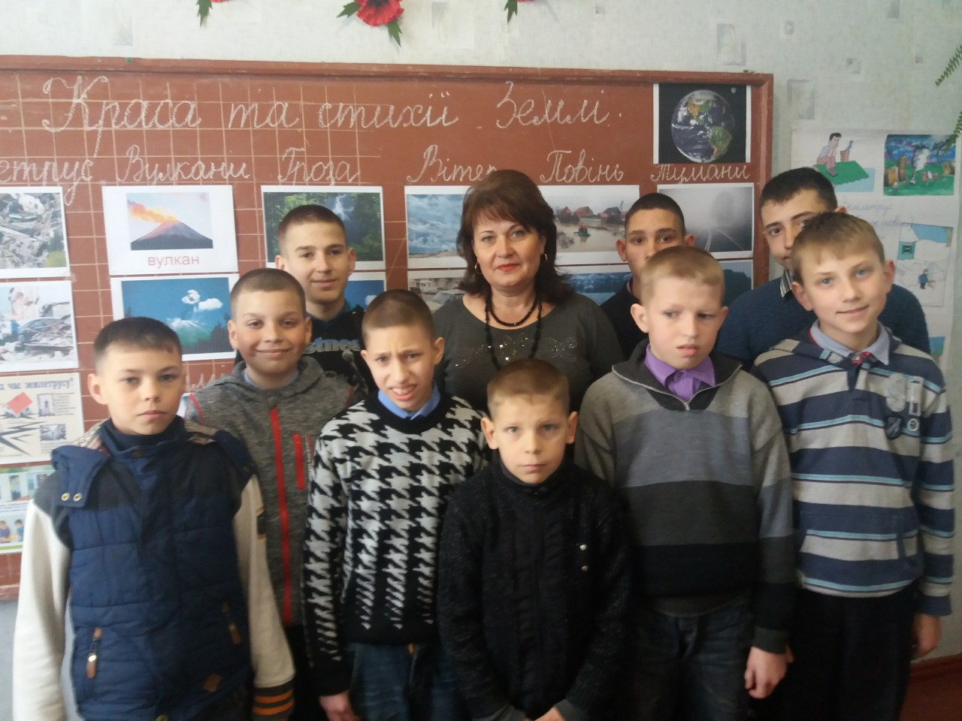
Класний керівник 5-Б класу
Ковтун Л.М.

